峄城区公共资源交易中心指路示意图

（备注：公共资源交易中心交易中心位于市民中心三楼）

峄城区公共资源交易中心

市民中心南入口

市民中心南入口

市民中心东入口

市民中心东入口

市民中心南入口

凤凰路入口

坛山东路入口

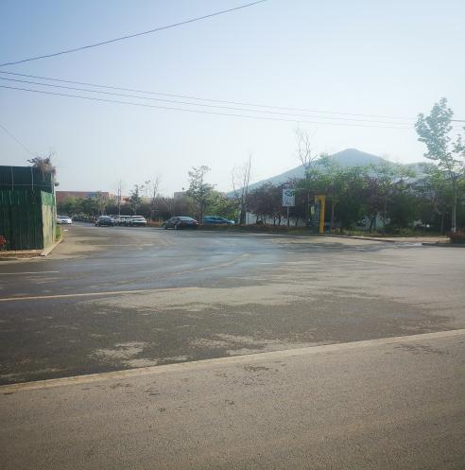

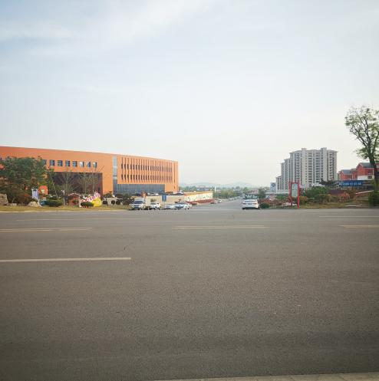

凤凰路入口

凤凰路入口

坛山东路入口

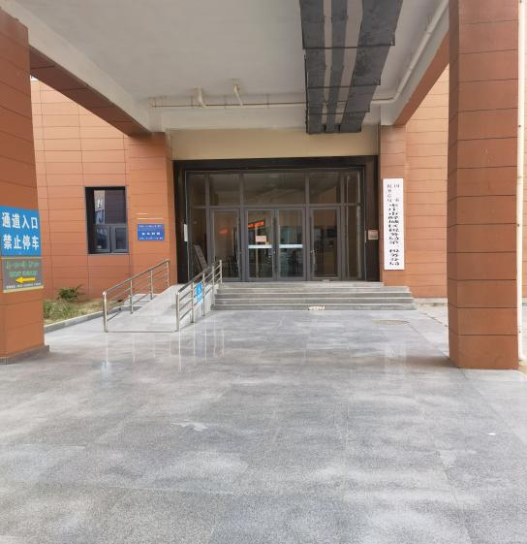

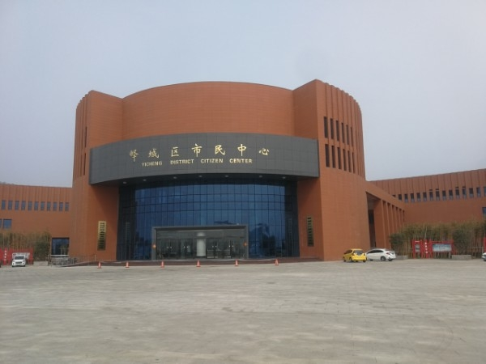

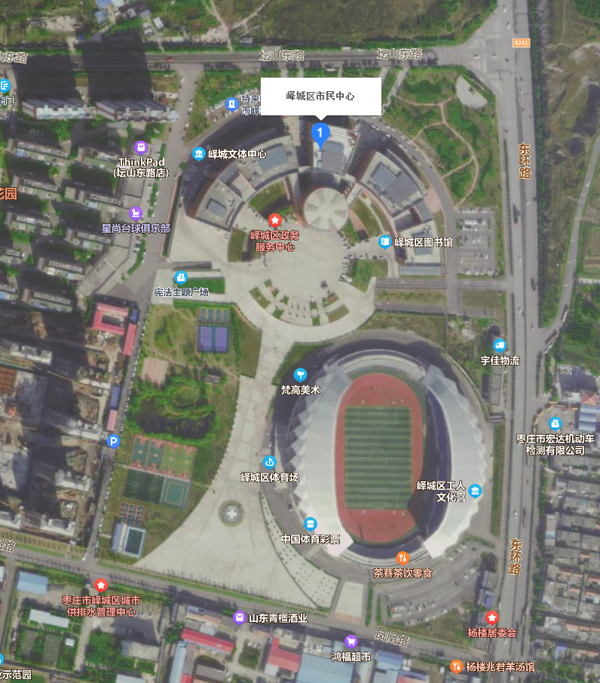

市民中心南入口

市民中心南入口

市民中心东入口